- FPGA간 핀 연결 테스트
FPGA간에 핀 연결 테스트는 2개의 FPGA에 같은 사이즈의 SHIFT-REGISTER를 넣어
하나의 SIGNAL에 제어 가능하도록 하였습니다. 전체적인 동작 제어는 FPGA#1(U60)의
STATE-MACHINE에 따라 동작하게 됩니다. 그림 1-1은 이 STATE-MACHINE의 동작
을 간추린 것 입니다. 최초 FPGA에 다운로드 되면 SEGMENT에 “----“가 출력됩니다.
우선적으로 2개의 FPGA의 초기화 및 동기를 맞추기 위해 RESET을 시킨 후 실행버튼(S6)을 누르면 2.5초 후에 실행이 됩니다. 다음은 SEGMENT의 표시되는 상태입니다,
---- : stanby
0<count> : 현재 체크 중인 핀 (프로그램 실행 중)
p.<번호> & e.<번호> : 현재 체크중인 핀과 error 핀 (error mode)
p.End : 프로그램 종료
* 동작클럭은 25[MHz]로 설정되어져 있습니다. 이 보다 빠른 OSC를 사용할 경우 timing에 의한 error가 발생 할 수도 있습니다. 33[MHz] 사용시 pin135에서 error발생 확인!!!
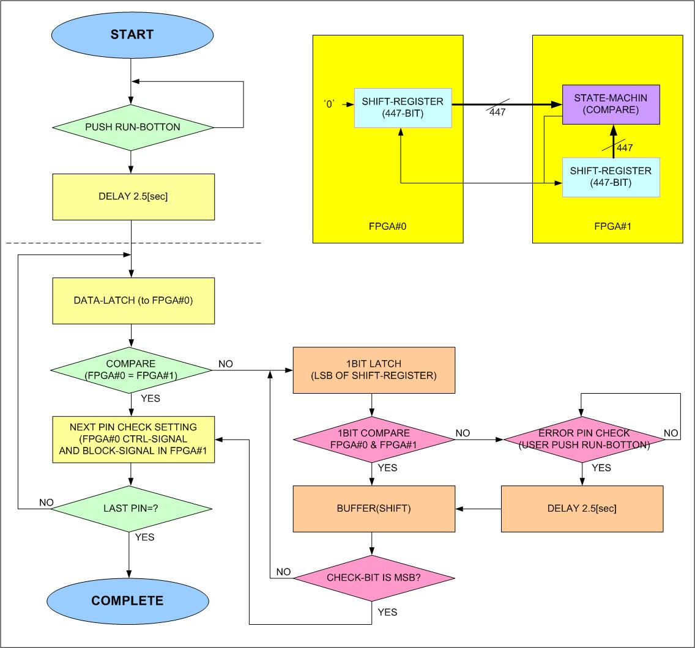
- 2CH UART
PC CONNECTION과 LOOP-BACK TEST로서 1CH-LOOP와 2CH-LOOP로 나눠져 있습니다. 기본적으로 25[MHz]를 사용하여 9600bps의 속도로 통신할 수 있도록 설정되어져 있습니다. 송신단(TXDM)에서는 ASCII코드를 직렬로 전송하며, 수신 단은 8BIT 시프트레지스터를 이용하여 데이터를 수신하게 됩니다. SEGMENT는 송신데이터와 수신테이터를 16진수(hexa)로 보여줍니다,
통신은 2회로서 일반적인 속도로 통신하는 것과 1개의 데이터씩(문자한개) 지연을 두어 통신하도록 설정하여 segment로 loop가 되는 것을 확인 할 수 있도록 하였습니다.

통산속도 : 9600, 데이터비트 : 8, 패리티 : 없음, 정지비트 : 1, 흐름제어 : 하드웨어
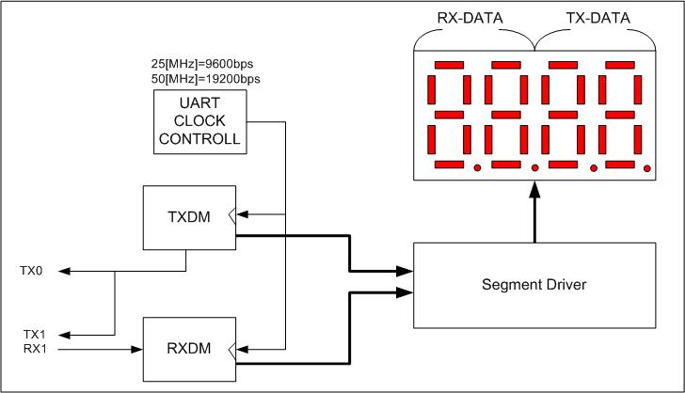
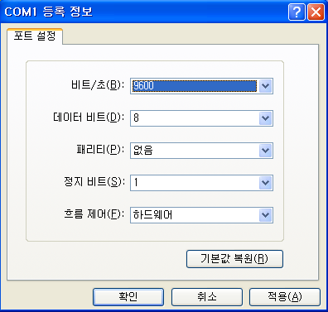
--메시지(2회 반복)
You-Will Inc
Tel : 031-203-1161
3. TFT-LCD TEST
COLOR-BAR 출력으로서 TERASIC LCM(LCD MODULE)을 사용하였으며, TERASIC(www.terasic.com)에서 제공하는 소스를 수정하여 테스트 하였습니다. 디스플레이는 디폴트로 화면전체 RGB변환과 SW(S6~S9)에 의한 COLOR-BAR 출력을 할수 있도록 설정하였습니다. LCD의 데이터제어는 RGB Dummy(LCD DATA-SHEET참조)로 하였습니다. (해상도 320*RGB*240)

S6-ON : VERTICAL COLOR-BAR
S7-ON : HORIZONTAL COLOR-BAR
S8-ON : GRAY (50%)
S9-ON : WHITE ( 100%)

I2S(3-wire serial bus)로서 LCD설정 및 초기화를 하게 됩니다. 여기에 대해서는 자세한 정보를 얻을 수가 없어 terasic사의 자료를 참고하였습니다.

4. ADC TEST(TOUCE-SCREEN)
ADV7938을 이용하여 AIN3(Analog Input-3)으로 0V~2.5V까지의 A/D변환을 하여 12bit로 출력되도록 설정하였습니다, 이렇게 출력된 데이터는 segment 에 16진수(HEX)로 출력됩니다. 한번의 ADV7938의 레지스터에 데이터를 쓰게 되면 제어신호에 의해 A/D변환기능을 반복하게 됩니다.
TEST는 EX_ADCIN단자의 3번핀에 0V~2.5V까지 전압을 인가하면 전압레벨에 따라 데이터 수치로 나오게 된다.

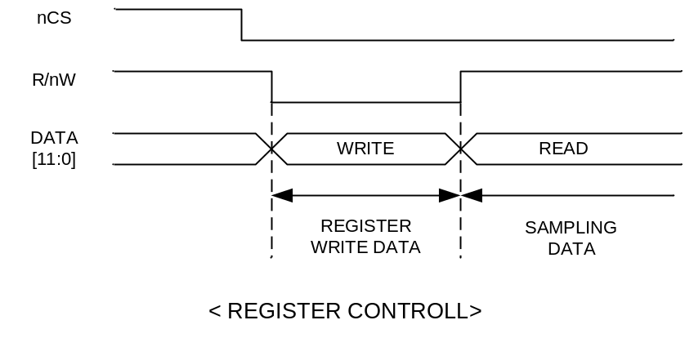
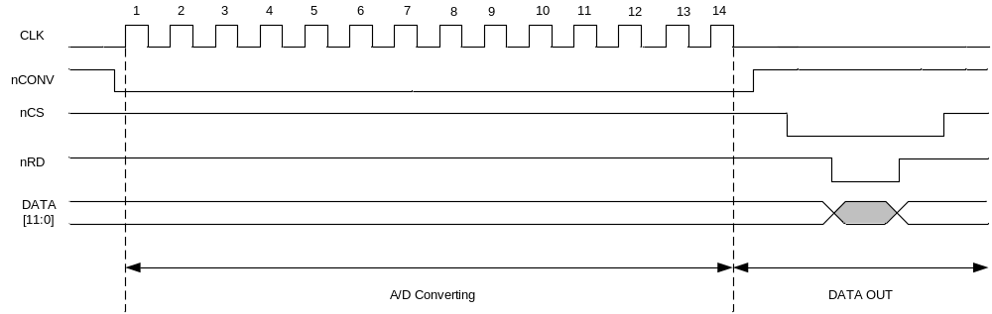
<A/D 데이터 추출>

- AC97 & I2SAUDIO
제어신호에 의한 데이터 출력으로서 오디오 코덱 칲에서 요구되는 BITCLOCK과 Left-Right CLOCK, SYNC-CLOCK, Master CLOCK을 줄 경우 CODEC 데이터가 출력되는 것을 오실로스코프로 확인하였습니다.from Codec-Chip)

제어신호 BIT-CLOCK, SYNC-CLOCK을 요구되는 주파수로 설정 후 CODEC CHIP을 동작시켜 CODEC으로부터 나오는 데이터를 측정하였습니다.

BIT-CLOCK : 약 12.288[MHz]
SYNC-CLOCK : 약 48[kHz]

6. VIDEO DECODER
내부 레지스터 설정으로서 레지스터 설정 방법에 따라 HSYNC와 VSYNC가 NTSC와 PAL방식으로 출력됩니다. 레지스터에 값을 설정해 놓으면 설정된 방식으로 SYNC를 출력하도록 DECODER CHIP이 되어져 있습니다, 오실로스코프로 HSYNC단자와 VSYNC단자를 측정하여 확인하였습니다.

7. VIDEO ENCORDER(HD & S-VIDEO & RCA)
COMPOSITE SYNC를 생성하여 모든 ENCODER CHIP에서 COMPOSITE SYNC를 출력되는 것을 오실로스코프로 확인하였습니다.
8. USB PHY & ETHERNET
PIN CONNECTION 테스트로서 공급 클럭을 분주 시켜 /2, /4, /8, /16, /32, /64, /128, /256, /512, /1024까지 분주를 하여 각 판에 연결 후 오실로스코프로 CHIP까지 연결을 확인하였습니다.

9. EXPANSION CONNECTOR
8번과 마찬가지로 컨넥터까지의 핀 연결을 확인하였습니다,

